ACTIVIDAD UT4_1– CSS Avanzado (Galería – Position Relative)

# **EJERCICIO 2**

En este ejercicio habrá que realizar una página con el siguiente aspecto:

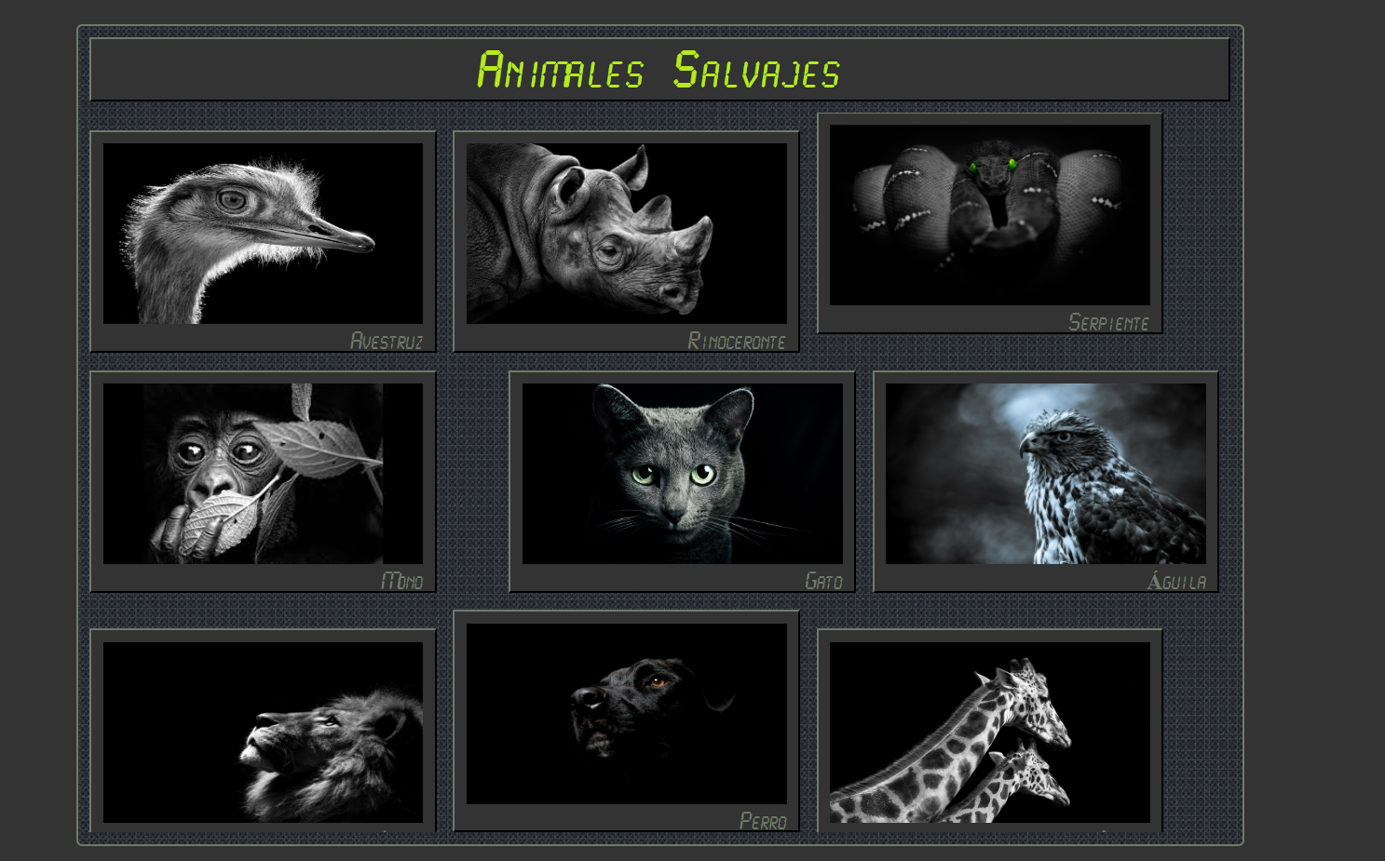

Habrá que crear el index.html y los estilos necesarios para que quede como en la captura. Tendréis que jugar con la posición y los márgenes de las imágenes para que queden de esa forma. La idea es crear un contenedor general que contenga diferentes elementos (como una galería).

Como veis, salen cortadas las imágenes de abajo. Esto es intencional, tenéis que tenerlo en cuenta para el ejercicio.

Como curiosidad, se pueden usar dos clases en un mismo elemento HTML. Por ejemplo: <div class=”clase1 clase2”>

Las imágenes necesarias están en la tarea, utilizad las que veáis necesarias según la imagen.

En la tarea también hay fuentes, utilizad la que veáis adecuada.

Los colores de las fuentes son #6F7B68 y #B5EB1A, el color de fondo es #333

Recordad comentar el código y utilizar etiquetas semánticas HTML5. Tened cuidado con la organización del proyecto.